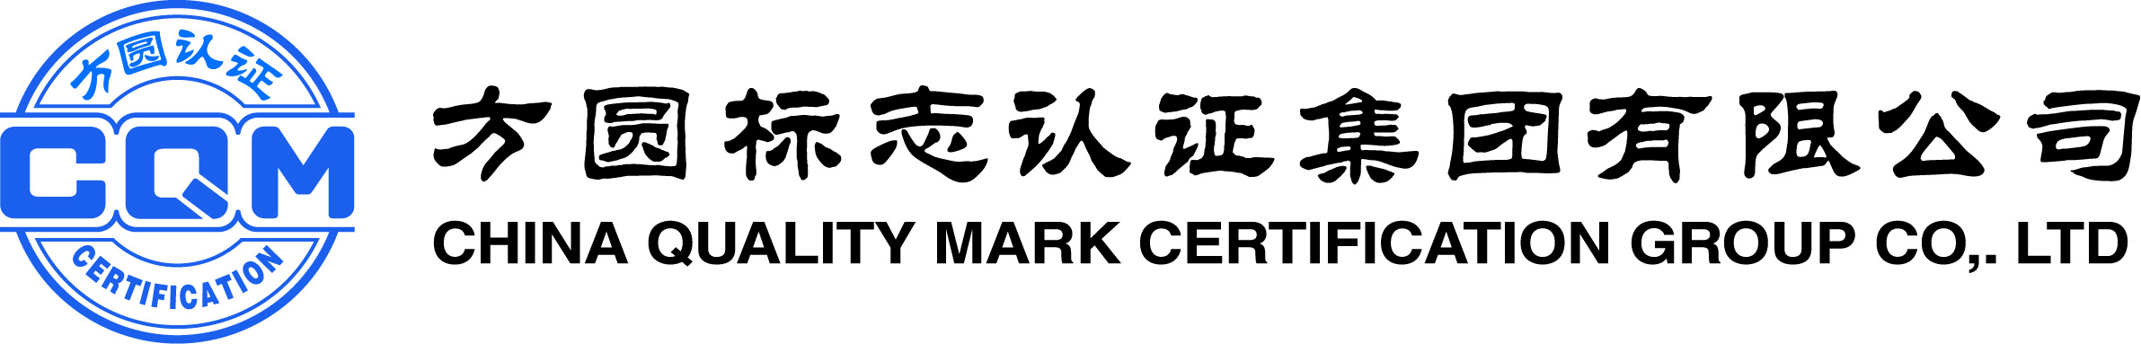

SCSMS依据2022版标准认证转换方案

文件编号： | CQM/S-RZ-ZY-13-003
发布日期： | 2022年08月19日
修订日期：
实施日期 | 2022年08月19日

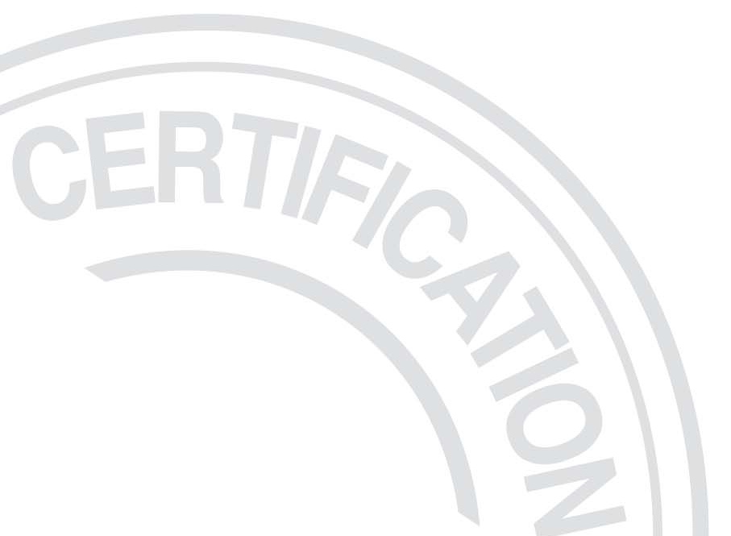

目 录

1．目的 3
2．适用范围 3
3．基本要求 3
4．认证转换时间安排 4
5．申请与评审 4
6．审核策划与实施 5
7．认证决定 7
8．认证文件 8
9．附则 8

SCSMS依据2022版标准认证转换方案

1．目的
依据国家认监委（CNCA）《关于管理体系认证标准换版工作安排的公告》（2015年第30号公告）要求，结合方圆集团（CQM）实际情况，为确保供应链安全管理体系（SCSMS）依据新版标准认证转换工作有序顺利实施，特制订本方案。

2．适用范围
本方案适用于SCSMS依据新版认证标准的认证实施，包括依据新版认证标准新申请的SCSMS认证，以及持有旧版SCSMS认证证书客户的认证转换。
注1：本方案中的新版认证标准，在新版国家标准发布前，指新版国际标准（ISO 28000:2022）；在新版国家标准发布后，指等同ISO 28000:2022的新版国家标准；旧版认证标准指ISO 28000:2007。
注2：本方案中的认证标准换版指新版SCSMS认证标准代替旧版SCSMS认证标准。
注3：本方案中的新版认证证书指依据新版SCSMS认证标准颁发的认证证书，旧版认证证书指依据旧版SCSMS认证标准颁发的认证证书。

3．基本要求
3.1 本方案是针对SCSMS依据新版认证标准实施认证转换制定的特定要求，是对CQM体系文件的补充。本方案中未规定的其他要求，按CQM体系文件中的规定执行。
3.2 依据新版认证标准实施认证转换过程中使用的记录表格，除本方案中附件和《新版标准专用文件包》中的记录表格外，其他记录表格使用体系文件中的记录表格。
3.3 CQM只能在具备能力的业务范围内开展以新版认证标准为认证依据的SCSMS认证，颁发或换发以新版认证标准为认证依据的认证证书。
3.4已获得CQM旧版认证证书的客户，可结合监督、再认证进行认证转换；当客户需要时，也可通过专项审核方式进行认证转换。
3.5 CQM认证客户，只有按照新版认证标准审核通过后，方可颁发或换发SCSMS新版认证证书。
3.6 已获证客户的认证转换流程（见附件1） 。
3.7 认证职能人员能力要求
3.7.1经识别确认，集团公司现行S-RZ-ZY-13-001《供应链安全管理体系认证专项管理规则》中供应链安全管理体系认证人员能力要求满足要求。
3.7.2 CQM从事新版标准认证活动有关的各类认证职能人员（包括项目管理人员、审核员、审定人员、资格与能力评定人员等），需满足《关于开展供应链安全管理体系认证标准换版培训的通知》（体认技术部函〔2022〕10号）要求。
3.7.3 CQM认证人员部建立新版标准培训合格人员名单。凡从事与新版标准认证活动有关的各类认证职能人员，均应是人员系统中经评价合格人员且在新版标准培训合格名单中。

4．认证转换时间安排
4.1自本文件发布之日起，CQM可接受客户依据新版认证标准的认证申请或认证转换申请。
4.2初次认证和再认证客户
（1）自本文件发布之日起至2023年6月30日，客户可自愿选择按照旧版认证标准或者新版认证标准申请SCSMS认证；
（2）自2023年7月1日起，不再接受依据旧版认证标准的SCSMS认证申请（包括认证范围的扩大）；自2023年10月1日起，不再实施依据旧版认证标准的SCSMS初审和再认证审核（包括认证范围的扩大）；
（3）自2024年1月1日起，不再依据旧版认证标准颁发SCSMS认证证书。
4.3 已获得SCSMS旧版认证证书的客户
（1）已按旧版认证标准颁发的SCSMS认证证书，自2023年10月1日起，不再实施依据旧版认证标准的监督审核；
（2）已按旧版认证标准颁发的SCSMS认证证书，应在2025年3月15日前按新版认证标准转换完毕；
（3）自2025年3月15日起，未完成转换的旧版SCSMS认证证书将自动失效。

5．申请与评审
5.1申请
5.1.1 依据新版认证标准申请初次认证/再认证的客户
客户应按S-RZ-JL-SL-001《方圆标志管理体系认证申请书》的要求提交全部申请资料。
5.1.2 已获得CQM旧版认证证书的客户
5.1.2.1已获得CQM旧版认证证书的客户，在申请认证转换前，应对本单位的认证转换工作进行策划、准备、实施，并完成以下工作：
（1）开展新版认证标准培训及内审员转换培训；
（2）识别新版认证标准与旧版认证标准要求的不同；
（3）制定实施计划，更新现有的供应链安全管理体系以满足新版认证标准的要求；
（4）确保对SCSMS有效性有影响的相关方理解并符合新的SCSMS能力要求；
（5）按新版认证标准实施内审和管理评审，验证SCSMS的有效性。
5.1.2.2已获得CQM旧版认证证书的客户，当结合监督审核实施认证转换或专项审核实施认证转换时，客户需提交如下认证转换申请材料：
（1）填报《依据新版认证标准认证转换申请表》（见附件2）提出书面转换申请。
（2）提交按新版认证标准编制的管理体系文件。
5.2 申请评审
项目管理人员应审查客户申请资料的完整性、准确性、有效性。
5.2.1对依据新版认证标准申请初次认证/再认证的客户，应按体系文件要求实施申请评审。
5.2.2对持有旧版认证证书申请认证转换的客户，应满足下列要求方可接受转换申请：
（1）获证客户已提交书面转换申请（见附件2）；
（2）客户已提交新版管理体系文件；
（3）客户已按新版认证标准实施内审和管理评审；
（4）CQM已具备在客户的认证业务范围内开展以新版认证标准为认证依据的认证活动的能力。

6．审核策划与实施
6.1 审核策划
6.1.1审核策划总要求
（1）审核组中的审核员应已通过新版认证标准转换培训并经评价合格；
（2）认证转换审核还应：
a）安排文审；
b）在审核任务书中明示该审核为按新版标准的转换审核；
（3）对结合监督或再认证进行转换的，现场审核人日可根据具体情况适当增加；专项换版审核是基于已按旧版认证标准完成监督或再认证审核，特别实施的针对新版认证标准新增要求的审核，现场审核人日不低于0.5人日。
6.1.2 在新版国家认证标准正式发布前，按新版国际认证标准实施认证，审核准则应为ISO 28001:2022。
6.1.3结合监督、再认证审核的换版审核项目，审核计划应覆盖相应认证领域新版认证标准的全部内容。
6.1.4专项换版审核项目，审核计划应包含新版认证标准的新增要求。
6.2 审核实施
审核组应关注客户管理体系实施新版认证标准的符合性、有效性，实施转换审核时应确保客户持续满足旧版认证标准的要求，以及：
6.2.1文件审核
审核组应对客户的文件、资料进行审核，并出具文审报告。证实客户是否已经识别新版标准中的新增、变化内容，评审修订文件的必要性并进行文件的修订，以符合新版标准的要求。
对结合监督、再认证或专项审核实施认证转换的项目，重点关注要求组织提供的与新增、变化的内容有关的文件资料的审核。
在可能的情况下，审核组在实施现场审核前宜关注客户的网站，通过网络、电话、邮件等手段，获取更多的有关信息。
为保证审核效率和效果，审核组可根据客户提供的有效文件目录，进一步要求客户提供目录中的有关文件资料。
6.2.2第一阶段审核
（1） 一阶段审核时，审核组应核实客户提供文件资料的真实、准确、完整、有效性。
（2） 客户管理体系的策划、建立情况。审核客户的文件化的管理体系信息，客户是否确定了管理体系所需的过程及其在整个组织内的应用。审查客户理解和实施标准要求的情况，特别是对管理体系的关键绩效或重要的因素、过程、目标和运作的识别情况。
（3）组织的岗位、职责和权限。
（4）关注组织管理体系的边界、适用性，范围确定的合理性。
（5）了解与各管理体系有关的相关方都是哪些。
（6）了解组织外部提供的过程和职能有哪些，组织对其控制方式方法。
（7）关注外部执法监管部门的检查、检验结果及改进措施信息。
（8）其他需审核关注的内容参见审核计划示例中审核内容要求。
6.2.3审核组现场审核时应关注：组织对标准新增加和变化内容的识别及在组织管理体系中的体现。
（1）审核组应关注组织是否明确了管理体系的边界，组织确定的管理体系范围是否合理。
（2）审核组按新版标准实施审核，并取得审核证据。
（3）依据新版标准审核时，应重点关注：
a）对组织内外部环境对SCSMS的影响的审核；
b）对最高管理者、工作人员参与在SCSMS中所发挥的作用的审核；
c）对风险和机遇、供应链安全风险和机遇的审核；
d）供应链安全管理体系过程间有效的相互作用；
e）结合内部和外部变更来看的整个供应链安全管理体系的有效性；
f）对组织供应链安全绩效的审核等。
6.3 审核报告
（1） 对于依据新版标准认证审核的初审项目，审核组要按审核报告内容要求评价受审核方的SCSMS符合ISO 28000:2022标准的情况。
（2） 对于已获得旧版认证证书的客户通过再认证或结合监督实施认证转换的项目，审核组需按审核报告要求评价满足ISO 28000:2007标准的情况，以及变化部分满足ISO 28000:2022标准的情况。
（3） 对于认证转换审核的项目，审核结论中应给出客户体系运行是否符合新版认证标准要求，是否推荐按新版认证标准换发认证证书的结论。

7．认证决定
7.1审定人员在审定依据新版标准认证的项目资料时，应关注：
（1）新版标准新增、变化部分的审核取证是否充分，是否满足新版标准审核提示中“取证与记录要求”；
（2）管理体系的边界是否明确；审核组推荐认证的管理体系范围是否合理；
（3）审核组的能力和审核有效性，特别关注认证依据、认可标志和认证证书有效期，关注旧版认证证书转换是否满足本方案第4条款要求。
7.2 只有当审核组提供的证据，证实符合新版认证标准要求，所有严重不合格的纠正措施已被评审、接受和验证，以及所有一般不合格的纠正措施计划已被评审和接受之后，才能做出依据新版认证标准批准认证的审定推荐意见。

8．认证文件
8.1 自2022年3月16日起，依据ISO 28000:2007标准颁发的初审、再认证证书，有效期为3年，同时注明“依据ISO 28000:2007标准的认证证书自2025年3月15日起失效”，通过新版标准转换后换发以原证书颁发时间起的有效期三年的认证证书，换发证书日期同认证决定日期。
8.2 自2022年3月16日起，依据ISO 28000:2022标准颁发的初审、再认证证书，有效期为3年。
8.3 对换发的新版认证证书，获证客户应交回原旧版认证证书。

9．附则
本方案由CQM体系技术部负责解释。如在新版标准认证、换版过程中有意见、建议请及时反馈。

附件 ：
1. 已获证客户的认证转换流程
2. 依据新版认证标准认证转换申请表
附件1
已获证客户的认证转换流程

1）客户向方圆申请转换
2）方圆进行申请评审

体系自我评审
体系实施
修订文件
调整体系
识别体系更改需求
获取认证标准
客户组织
方圆
沟通
实施培训
识别培训需求
1）方圆策划审核方案并安排审核
2）客户接受文审及现场审核
方圆实施认证审定并换发/颁发认证证书
改 进
附件2
依据新版认证标准认证转换申请表
以下由认证客户填写
获证客户  名称 |  |  |  |  |  |  | 地址
联系人 |  |  |  | 电话 |  |  |  |  |  | 手机
E-mail |  |  |  |  |  |  |  |  |  | 传真
认证领域 |  |  |  | 已获认证  证书编号
认证证书有效期起止日期 |  |  | 20 年 月 日至20 年 月 日
依据新版认证标准管理体系调整与实施情况 |  |  | 1．再认证已提交《方圆标志管理体系认证申请书》要求的资料/监督审核已按要求提交新版管理体系文件: □ 是 □ 否  2．管理体系是否已按新版标准要求实施: □ 是 □ 否  3．是否已按新版标准实施内审和管理评审： □ 是 □ 否
转换  方式选择 |  |  | □ 结合监督或再认证审核进行转换  监督或再认证审核预计日期为: 年 月 日  □通过专项审核方式进行转换  专项现场审核预计日期为: 年 月 日
获证客户代表签字:  职务: |  |  |  |  |  | (获证客户加盖公章处)  填表日期: 年 月 日
以下由CQM申请评审人员填写
是否接受转换申请 |  | □ 接受 □ 不接受（原因为: ）
对审核方案策划的特殊要求
评审人签字 |  |  |  |  | 日期

